

8 марта на тверском ипподроме прошел заключительный третий этап Чемпионата Тверской области по зимним трековым гонкам на спортивных автомобилях в зачетном классе А-1600. В гонках приняли участие 13 автомобилей. В основном это представители тверских клубов. За рулем были не только мужчины, но и дамы!
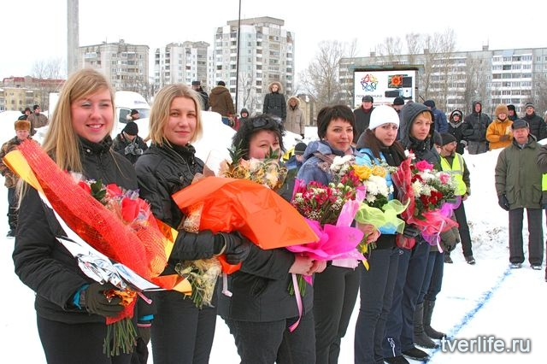
ЗИМНИЕ трековые гонки - это очень зрелищный вид спорта. Справиться с автомобилем на заснеженной трассе - дело непростое. Поэтому и желающих увидеть это соревнование оказалось предостаточно. Трибуны ипподрома были заполнены до отказа.
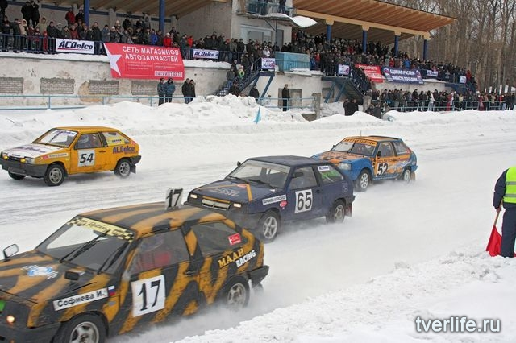
Гонщики же в свою очередь отблагодарили своих зрителей действительно зрелищной гонкой. Здесь было все - и снег, вылетающий из-под колес на виражах, и столкновения, и перевороты, и упорная борьба за призовые места.
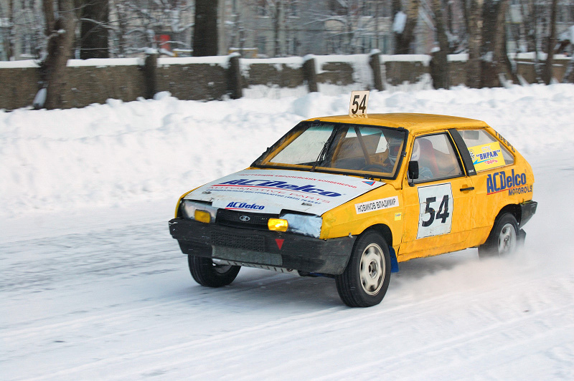
В итоге на высшую ступень пьедестала почёта поднялся Владимир Новиков, представитель тверской команды СТК «Вираж», опытный пилот, не раз побеждавший в подобных соревнованиях, подтвердивший свое звание – кандидата в мастера спорта. Кроме того, спортсмен был признан лучшим по итогам всего зимнего сезона 2011 года, вторым стал Сергей Лысов, третьим – Виталий Егоров. В командном зачете так же лучшим был признан тверской автоклуб СТК «Вираж» - Владимир Новиков, Юрий Лысов и Юрий Лысов (младший), второе место заняла команда «Дом рыбака», а третье место досталось второму составу команды СТК «Вираж».
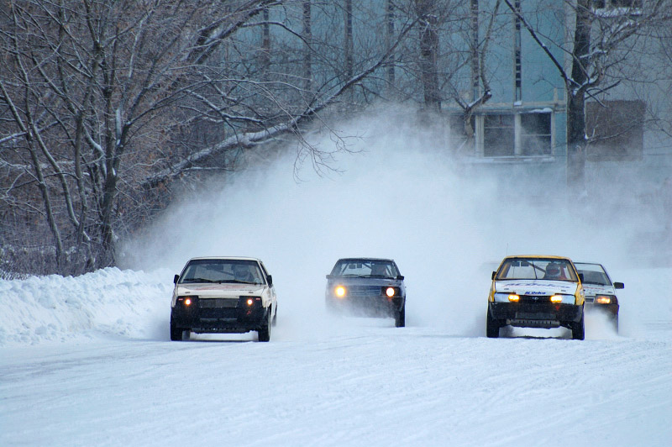
Заключительным этапом соревнования стал женский заезд. На гоночную трассу выехали семь представительниц прекрасного пола. В истории тверских автогонок это первый случай, когда участниками заезда стали только женщины. Результат женских гонок был объективным и вполне предсказуемым. Победил опыт.
Первой с большим отрывом к финишу пришла москвичка Светлана Добровольская из команды МАДИ RACING, 2 место заняла Мария Бувальцева - представительница тверской команды СТК Вираж, а третье место получила команда ипподрома с гонщицей Анной Арсеньевой.

